MovingCap 349
Grundinbetriebnahme
Bearbeiter: Oliver Heggelbacher, rev: 05.09.2019
www.fullmo.de / www.kickdrive.de
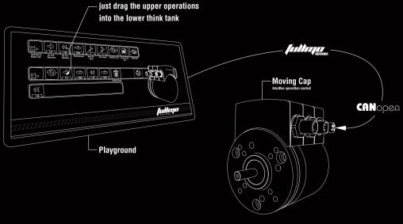
Sicherheitshinweise
 | Bedienung nur durch Fachpersonal -  Fullmo MovingCap ist ein Kompaktantrieb für industrielle Anwendungen. Bei unsachgemäßer Bedienung besteht Verletzungsgefahr.
 | Fullmo MovingCap Antriebe können Python-Ablaufprogramme enthalten und bereits unmittelbar nach Zuschalten der Spannungsversorgung anlaufen.

Dieses Dokument und weitere Dokumentation zu MovingCap 349 finden Sie unter: https://fullmo.de/rotative-antriebstechnik/

Der Anschluss für die 24V-Spannungsversorgung des Kompaktantriebs MovingCap 349 ist auf der Seite der Antriebswelle (abgewinkelter Stecker im Bild).
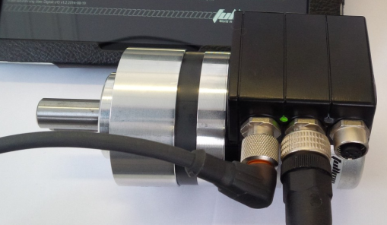
Verbinden Sie das schwarze Fullmo USB2Drive-Interface über ein USB-Kabel mit dem PC. Verbinden Sie das USB2Drive außerdem über ein CAN-Bus-Kabel (oft violett) mit dem Antrieb (mittlerer Anschluss).
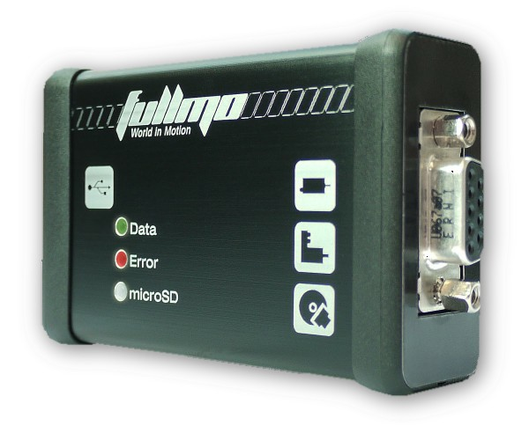
Laden Sie Kickdrive Zero herunter: www.kickdrive.de/sw/KickdriveZero.exe
und starten Sie es durch Doppelklick.
Wählen Sie aus dem Project Selector die Anwendung CANopen Drive Setup.
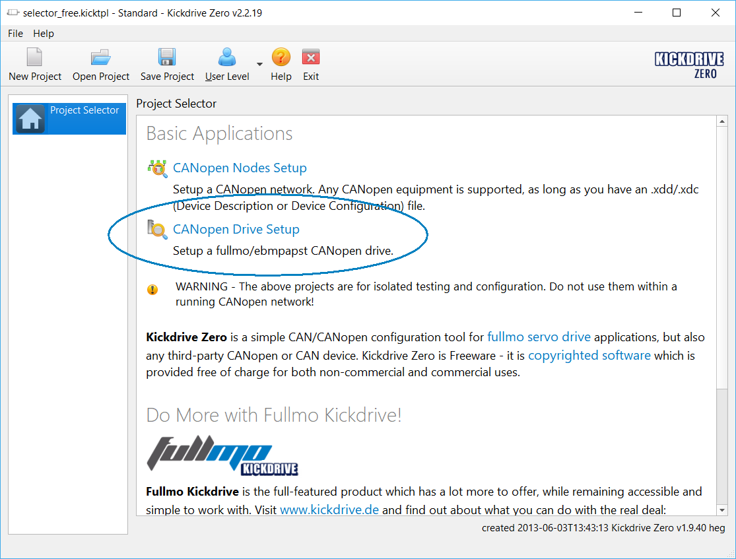

Wählen Sie dort die Kachel Drive 01 > Setup
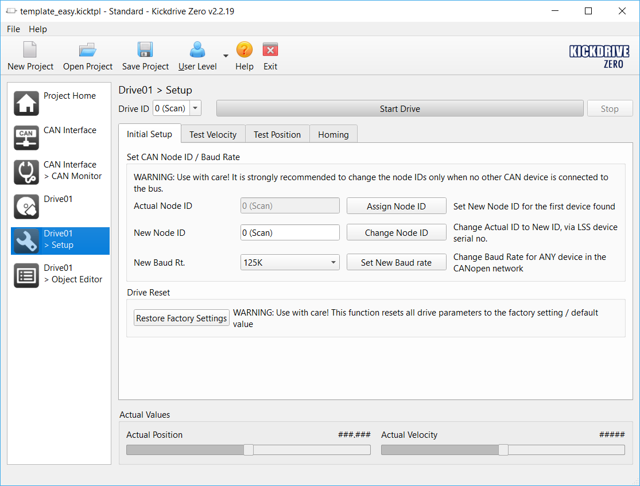
Drücken Sie Start Drive. Kickdrive sucht jetzt die passende Baudrate für den angeschlossenen Antrieb, sowie die richtige Node ID. Bei Erfolg wird der Antrieb initialisiert und mit einer grünen Statusanzeige bestätigt.
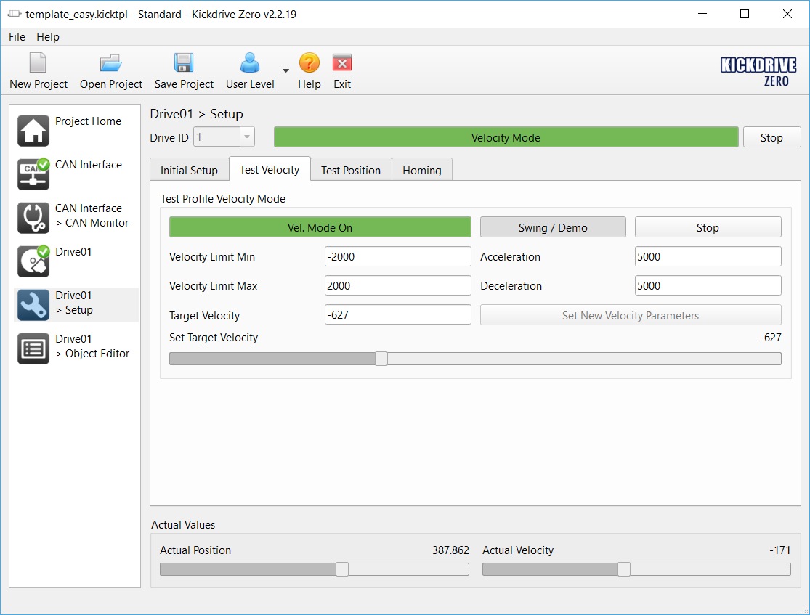
Sie können jetzt den Antrieb rechts oder links drehen lassen, z.B. durch Bewegen des Schiebereglers bei Set Target Velocity.
Sollte der Antrieb nicht erreichbar sein, oder das USB2Drive-Interface nicht korrekt angeschlossen sein, erhalten Sie eine entsprechende Rückmeldung:
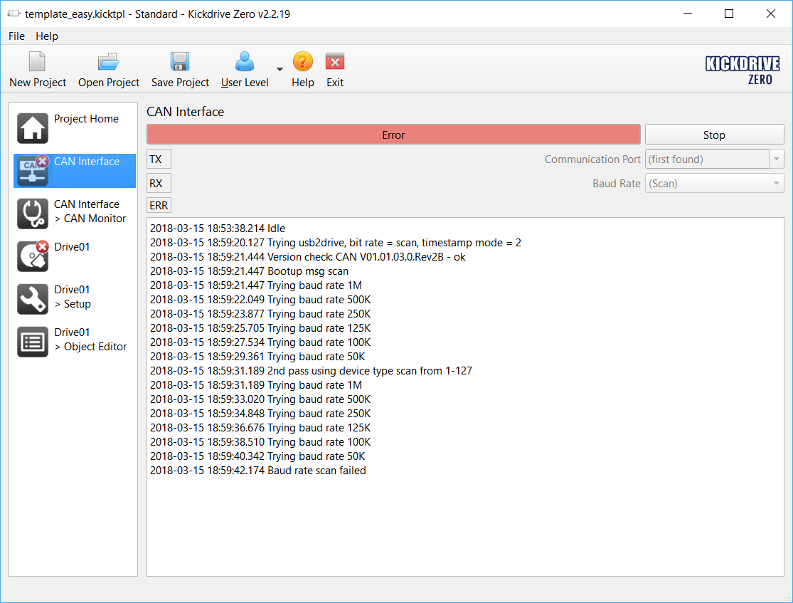
Für den Einsatz in CANopen-Feldbusanwendungen müssen sowohl die CAN-Baudrate (Busgeschwindigkeit), sowie die sog. CANopen Node Id des Antriebs passend eingestellt werden. Verwenden Sie hierzu in der Kachel Drive 01 > Setup den Bereich Initial Setup und die Funktionen Assign Node ID und Set New Baud Rate.
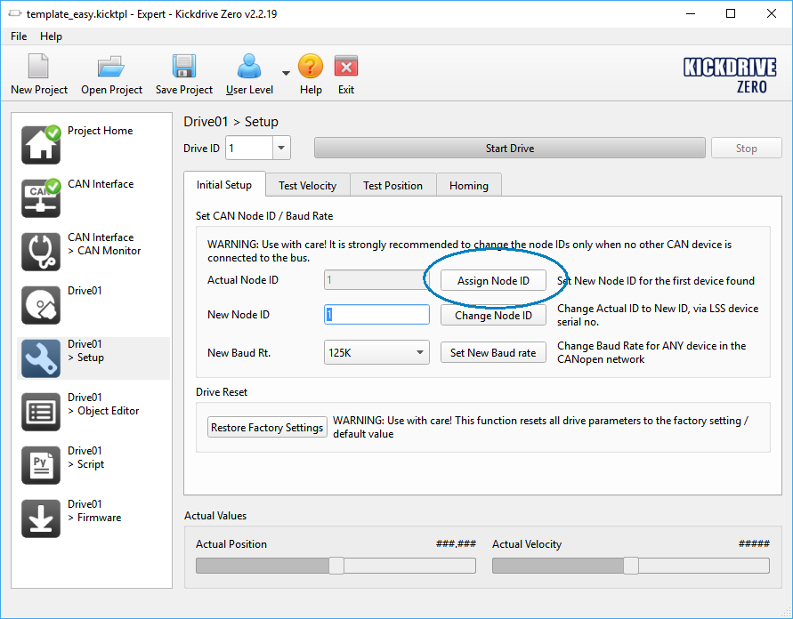
Das Fullmo Playground-Demo (siehe fullmoPlaygroundDemoMovingCap349_de.pdf) benötigt z.B. Baudrate = 125K und Node ID = 1.

Eine Besonderheit der MovingCap-Antriebe ist die eingebaute Python-Ablaufsteuerung. Um diese zu verwenden, wechseln Sie User Level nach Expert. Das Kennwort ist kein Geheimnis und ebenfalls expert.
Gehen Sie anschließend in den jetzt verfügbaren Bereich Drive01 > Script und klicken Sie Download. Der Python-Beispielcode für einen ein einfachen Drehzahlbetrieb links / rechts wird dadurch in den Antrieb geladen und permanent gespeichert.
 | Der Antrieb setzt sich nach Abschluss des Downloads in Bewegung, ebenso nach jedem erneutem Einschalten der Versorgungsspannung.
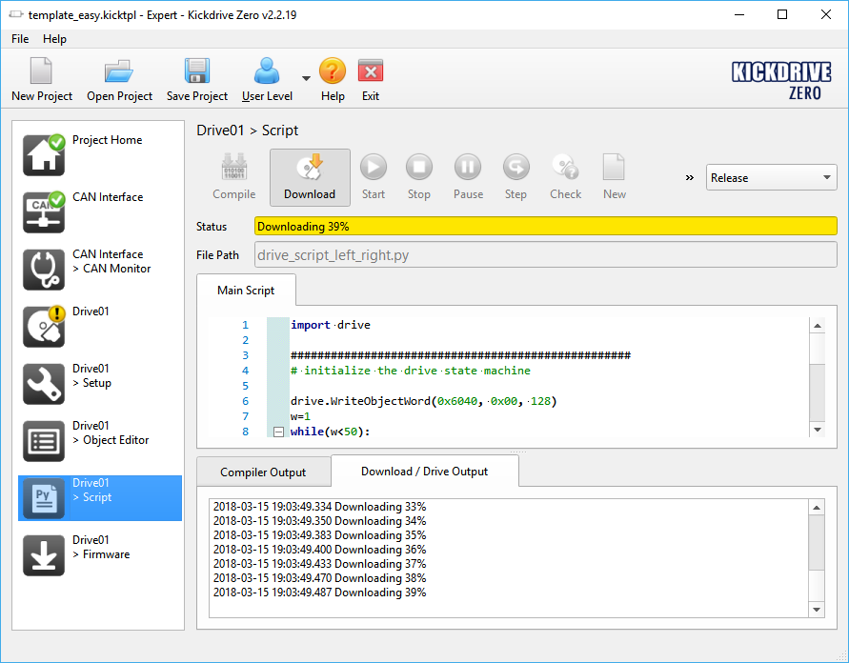
Um das hinterlegte Ablaufprogramm wieder zu löschen, wählen Sie New um ein leeres Script zu erzeugen, und führen Sie nochmals Download durch.
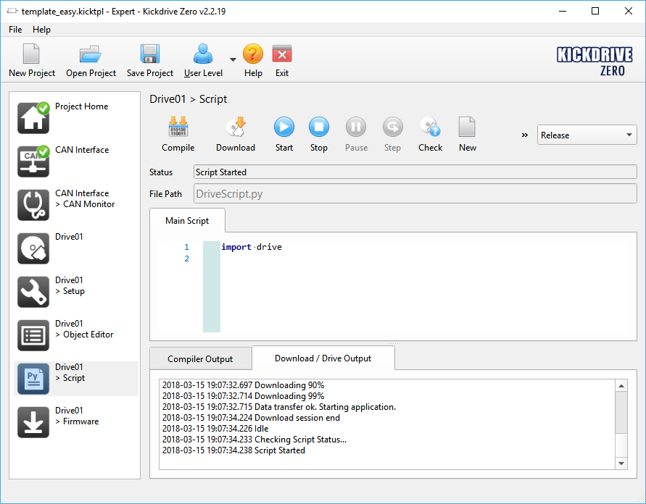
Eine weitere Demoanwendung zur Python-Ablaufsteuerung beschreibt fullmoPlaygroundDemoMovingCap349_de.pdf.
Vollständige Antriebsparametrierung und Diagnose incl. Oszilloskop bietet die fullmo Kickdrive Software. Mehr hierzu finden Sie unter https://kickdrive.de.
Dieses Dokument und weitere Dokumentation zu MovingCap 349 finden Sie unter: https://fullmo.de/rotative-antriebstechnik/

